Инструкция
для подключения к Всероссийской конференции «Малый бизнес России в условиях борьбы с пандемией. Итоги, выводы и законодательные инициативы»
14 октября 2020 года.
- Для подключения к конференции имеется 2 варианта:
- перейти по ссылке;
- ввести идентификатор и код доступа.
- После перехода по ссылке Вам будет предложено скачать приложение/программу в зависимости от используемой Вами платформы: windows/ios/android.
- Установите на компьютер/телефон предлагаемую программу и запустите ее, если она не запустится автоматически.
- Если после проделанных шагов Вы не подключились к конференции, просьба перейти по ссылке повторно.
- Для идентификации Вас в конференции просьба заполнить профиль участника, указав имя и фамилию.
- В режиме конференции у Вас есть возможность использовать веб-камеру и микрофон.
- Если Вы подключились к конференции со смартфона, то для возможности использования и передачи звука Вам необходимо разрешить использование передачи данных в соответствующем всплывающем окне.
- Во избежание возможных проблем со звуком и в целях обеспечения бесперебойной работы конференции просьба Ваш микрофон перевести в неактивное состояние.
- Каждый участник конференции будет обладать правом высказаться. Для этого Вам необходимо будет нажать значок «поднятая рука» либо написать об этом в чате.

На планшете: Панель управления (звук, видео, чат, демонстрация экрана) находится в правом верхнем углу.

На компьютере: Панель управления располагается внизу.

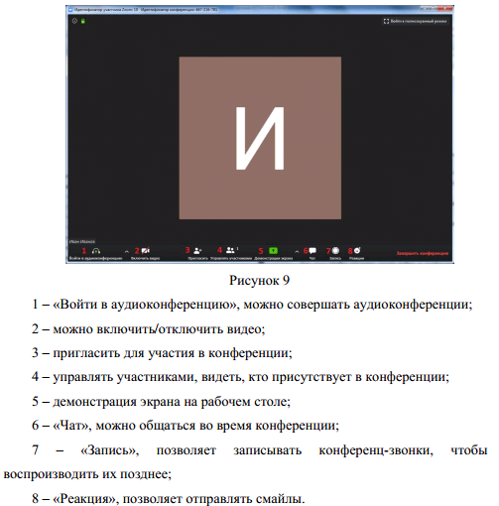

Расписание сессий

10.00 – 12.00. Пленарное заседание «Малый бизнес в условиях пандемии и государственных противоэпидемических мероприятий»
12.15 – 14.00. Параллельная дискуссия. «Маркировка 2020».
15.00 – 16.45. Параллельная дискуссия. «Роль малого ритейла в реализации пива и отечественного вина».
Подключиться к данным сессиям можно по ссылке или через идентификатор конференции:
- https://zoom.us/j/2387169777?pwd=UVNuZmZFcEMzL2hkWnB1YS9VZzFYdz09;
- Идентификатор конференции: 238 716 9777, код доступа: 1234567890.

12.15 – 14.00. Параллельная дискуссия. «Малый и средний ритейл и табачная и никотиносодержащая продукция».
15.00 – 16.45. Параллельная дискуссия. «Развитие и регулирование НТО в регионах России».
Подключиться к данным сессиям можно по ссылке или через идентификатор конференции:
- https://us02web.zoom.us/j/5085494432?pwd=QkdSWlpPNE1RVXJDN2tENkxiRjNydz09;
- Идентификатор конференции: 508 549 4432, код доступа: 1234567890.

